Universidad de San Carlos de Guatemala
Facultad de Ingeniería — Ingeniería en Ciencias y Sistemas
Sistemas Organizacionales y Gerenciales 2

Práctica 1 — Segundo Semestre 2026

PREPARACIÓN DE DATOS E INFRAESTRUCTURA DE BASE DE DATOS
Sección correspondiente al punto 1 del alcance de la práctica
El presente documento describe el proceso de preparación de datos, el diseño del modelo relacional y la infraestructura de base de datos utilizados como base para el análisis de ventas online 2021. Corresponde al punto 1 del alcance de la práctica (preparación de datos) y constituye el insumo sobre el cual se apoyan el análisis exploratorio, la segmentación de clientes y el agente conversacional de inteligencia artificial desarrollados en las secciones siguientes del informe.

1. Proceso de Preparación de Datos
Se recibió el archivo Venta_online_c.csv, correspondiente a las ventas del año 2021, compuesto por 6,500 registros y 12 columnas. A continuación se describe el enfoque seguido para extraer, verificar, validar y depurar la información antes de cargarla a la base de datos relacional.

1.1 Extracción
El archivo origen presenta dos particularidades que impiden su lectura con la configuración estándar de las herramientas de análisis de datos: utiliza punto y coma (;) como delimitador de campos, y las fechas se encuentran en formato día-mes-año (DD.MM.YY, por ejemplo 02.02.21). Ambas condiciones se especificaron de forma explícita durante la extracción para evitar una interpretación incorrecta de los datos, particularmente en el caso de las fechas, donde un formato mal inferido habría generado un análisis de tendencias mensuales erróneo sin ningún mensaje de advertencia asociado.

1.2 Verificación de valores faltantes y duplicados
Se verificó la completitud y unicidad de los registros antes de continuar con el proceso. Los resultados se documentan en la tabla 1, independientemente de que no se hayan encontrado inconsistencias, dado que la ausencia de valores faltantes y duplicados es en sí misma un hallazgo del perfilado y no un supuesto de partida.
Tabla 1. Verificación de completitud y unicidad de los registros
Verificación | Resultado
Valores faltantes (12 columnas evaluadas) | 0
Filas completas duplicadas | 0
Valores duplicados en id_cliente | 0
Valores únicos en id_cliente | 6,500 de 6,500

1.3 Validación de dominios y rangos
Se contrastó cada variable categórica (género, método de pago, navegador, boletín y vale) contra los catálogos de códigos definidos en el enunciado, confirmando que la totalidad de los valores presentes en el archivo se encuentra dentro del dominio esperado. De igual forma, se validaron los rangos de las variables continuas: la edad de los clientes se ubica entre 18 y 79 años, y la totalidad de las fechas de compra corresponde al año 2021, sin registros fuera de ese periodo.

1.4 Tipificación de columnas
Se asignó a cada columna el tipo de dato correspondiente a su naturaleza y al tipo definido posteriormente en el modelo relacional. La tabla 2 resume las decisiones tomadas, incluyendo la justificación para la precisión numérica utilizada en los campos monetarios.
Tabla 2. Tipos de datos asignados y justificación
Columna | Tipo asignado | Justificación
id_cliente | BIGINT | Identificador único; llave primaria de la entidad cliente
edad | SMALLINT | Entero acotado (rango observado 18–79)
genero | SMALLINT | Código de catálogo (0 o 1)
venta_total | NUMERIC(12,2) | Monto acumulado por cliente; el origen presenta como máximo un decimal
n_compras | SMALLINT | Conteo entero (rango observado 1–25)
fecha_compra | DATE | Fecha sin componente horario
monto_compra | NUMERIC(12,3) | Requiere tres decimales; ver nota siguiente
metodo_pago_id | SMALLINT | Llave foránea al catálogo de método de pago
tiempo_seg | SMALLINT | Duración de sesión en segundos (rango observado 180–1443)
navegador_id | SMALLINT | Llave foránea al catálogo de navegador
boletin, vale | SMALLINT | Banderas binarias (0 o 1)

Nota sobre la precisión de monto_compra: si bien lo habitual para una columna monetaria es NUMERIC(10,2), el análisis de precisión mostró que 5,686 de los 6,500 registros (87.5%) presentan tres decimales (por ejemplo, 109.054). Utilizar dos decimales habría redondeado la gran mayoría de los montos, alterando cualquier suma posterior. Por ello se optó por NUMERIC(12,3), que conserva el dato original sin pérdida de precisión.

1.5 Tratamiento de valores atípicos
Se aplicó el criterio del rango intercuartílico (valores fuera de [Q1 − 1.5×RIC, Q3 + 1.5×RIC]) sobre las cinco variables numéricas del conjunto de datos. Los resultados se resumen en la tabla 3.
Tabla 3. Valores atípicos detectados por variable
Variable | Valores atípicos | Porcentaje del total
edad | 27 | 0.42%
venta_total | 418 | 6.43%
n_compras | 216 | 3.32%
monto_compra | 229 | 3.52%
tiempo_seg | 50 | 0.77%

Decisión: los valores atípicos se conservan. El criterio aplicado identifica como atípicos los valores altos de venta_total, que corresponden a clientes de alto volumen de compra y no a errores de captura: son internamente consistentes (edad, fecha y método de pago válidos) y representan precisamente al segmento de mayor valor comercial para la empresa. Eliminarlos sesgaría a la baja el análisis de ventas y excluiría del estudio a los clientes más rentables, que resultan de mayor interés para las recomendaciones de negocio del informe.

2. Modelo de Base de Datos

2.1 Justificación del modelo relacional
Durante el perfilado se verificó si el campo monto_compra correspondía al ticket promedio del cliente (venta_total dividido entre n_compras). La igualdad se cumple únicamente en 7 de los 6,500 registros, lo que descarta que se trate de un campo derivado. A partir de este hallazgo se determinó que cada fila del archivo original combina dos niveles de información distintos: un nivel de cliente, con los atributos demográficos y los totales acumulados durante el año; y un nivel de transacción, correspondiente a una compra puntual registrada. Con base en esta distinción, el modelo relacional se diseñó en dos entidades — cliente y compra — vinculadas mediante una relación de uno a muchos, en lugar de una única tabla plana. Este diseño evita la duplicación de los atributos del cliente y permite incorporar más transacciones en el futuro sin necesidad de rediseñar el modelo.

2.2 Diagrama entidad-relación
El modelo se compone de cuatro tablas — cliente, compra, metodo_pago y navegador — y una vista de análisis (v_ventas) que las integra con etiquetas legibles. El diagrama entidad-relación se presenta en la figura 1.
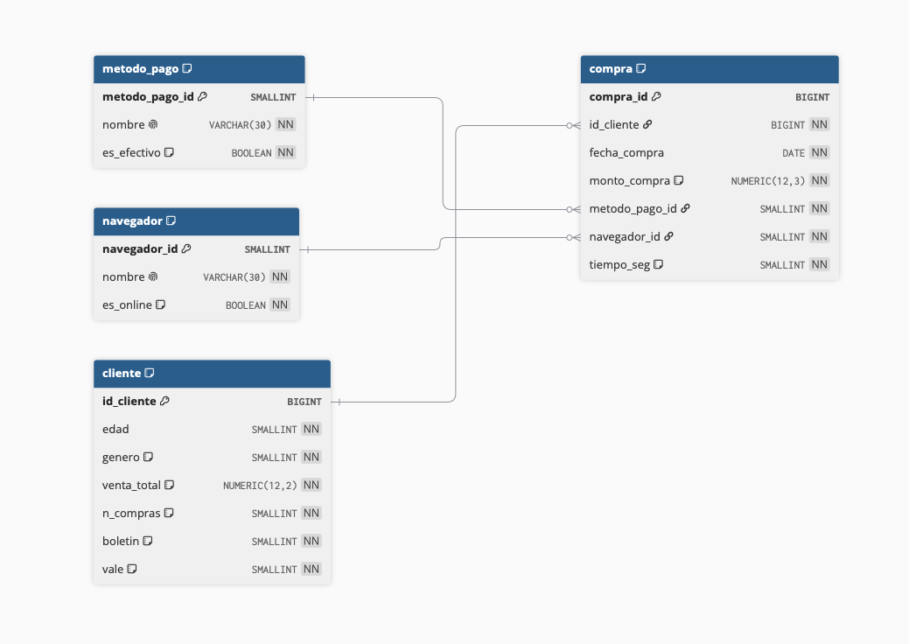
Figura 1. Diagrama entidad-relación de la base de datos

2.3 Descripción de las tablas
Tabla 4. Tablas del modelo relacional
Tabla | Descripción
metodo_pago | Catálogo de métodos de pago (Efectivo, Tarjeta de Crédito, Tarjeta de Débito), con la bandera es_efectivo
navegador | Catálogo de canales de venta (Tienda Física y cuatro navegadores web), con la bandera es_online
cliente | Un registro por cliente, con sus atributos demográficos y totales acumulados durante el año
compra | Una transacción registrada de un cliente; relación de uno a muchos con la tabla cliente
v_ventas (vista) | Une las cuatro tablas con etiquetas legibles y columnas de mes derivadas; punto de entrada único para el análisis

3. Desafíos Encontrados y Solución Aplicada
Durante la preparación de datos y la puesta en marcha de la infraestructura se presentaron cuatro desafíos técnicos. La tabla 5 los resume; a continuación se detallan los dos más relevantes.
Tabla 5. Resumen de desafíos y soluciones
Desafío | Solución aplicada
Formato de fecha no estándar (DD.MM.YY) en el archivo origen | Parseo explícito de fecha en la extracción, en lugar de depender de la inferencia automática
Precisión decimal de monto_compra superior a la esperada para un campo monetario | Uso de NUMERIC(12,3) en el modelo relacional, en lugar de NUMERIC(10,2)
La conexión directa a la base de datos en la nube solo publica direcciones IPv6, inalcanzables desde una red sin salida IPv6 | Uso del agrupador de conexiones (connection pooler) de la nube, que sí publica direcciones IPv4
La carga masiva de datos mediante una interfaz gráfica no admite repartir un mismo archivo entre dos tablas destino | Tabla intermedia (staging) con reparto posterior mediante consultas de inserción, en pasos separados y verificables

3.1 Conectividad de la base de datos en la nube
Al configurar la conexión a la base de datos en la nube se presentó un error de tipo “No route to host”. El diagnóstico determinó que el nombre de host de la conexión directa únicamente publica una dirección IPv6, mientras que la red utilizada para el desarrollo no cuenta con salida a internet por ese protocolo. La solución consistió en utilizar el agrupador de conexiones (connection pooler) que la plataforma ofrece como alternativa gratuita, el cual sí publica direcciones IPv4 y por lo tanto es alcanzable desde cualquier red convencional. Este hallazgo se documentó en un script de diagnóstico de conexión, de manera que cualquier integrante del equipo que enfrente el mismo problema pueda identificarlo y resolverlo sin depender de asistencia externa.

3.2 Carga de datos hacia el modelo de dos tablas
El archivo de datos depurado contiene un único conjunto de columnas, mientras que el modelo relacional las distribuye en dos tablas (cliente y compra). Dado que la herramienta gráfica utilizada para administrar la base de datos permite importar un archivo hacia una única tabla destino a la vez, se diseñó un procedimiento en tres pasos: creación de una tabla intermedia con la misma estructura del archivo de origen, importación del archivo hacia dicha tabla, y reparto de los datos hacia las tablas finales mediante consultas de inserción, con una verificación de conteo entre cada paso. Esta separación en pasos independientes evita que una ejecución conjunta omita el paso de importación de forma silenciosa, situación que se presentó durante las primeras pruebas del procedimiento y que quedó resuelta con este rediseño.

4. Aporte a la Planificación del Proyecto

4.1 Herramientas y tecnologías utilizadas
La tabla 6 detalla las herramientas seleccionadas para la preparación de datos y la infraestructura de base de datos, junto con la justificación de cada elección.

Tabla 6. Herramientas utilizadas y justificación
Herramienta | Uso | Justificación
Python y pandas | Limpieza, transformación y perfilado de los datos | Estándar de la industria para manipulación de datos tabulares; amplia documentación
PostgreSQL en la nube | Base de datos relacional del proyecto | Cumple el requisito de base de datos relacional implementada en la nube; capa gratuita suficiente para el volumen de datos
SQLAlchemy y psycopg | Conexión y ejecución de consultas desde Python | Permite reutilizar las mismas consultas tanto en el análisis exploratorio como en el agente conversacional
Herramienta de administración de base de datos (DataGrip) | Ejecución de scripts SQL y carga de datos | Interfaz visual para la administración de la base de datos sin depender de un cliente de línea de comandos
dbdiagram.io | Diseño y documentación del modelo relacional | Generación del diagrama entidad-relación a partir de la definición de las tablas
GitHub | Control de versiones y repositorio del equipo | Requisito del enunciado; permite el trabajo colaborativo distribuido entre los integrantes

4.2 Enfoque de trabajo
El trabajo correspondiente a esta sección se organizó en fases secuenciales: preparación del entorno, perfilado y limpieza de los datos, diseño del modelo relacional, aprovisionamiento de la base de datos en la nube y carga de los datos, y finalmente la construcción de una capa de acceso a datos reutilizable. Esta secuencia responde a que el resto del análisis y el agente conversacional dependen directamente de que la base de datos se encuentre disponible y correctamente poblada, por lo que dicha dependencia se resolvió en primer lugar. Cada fase se validó de forma independiente antes de continuar con la siguiente, mediante pruebas ejecutadas contra la base de datos real.

Esta sección será integrada con las correspondientes al análisis exploratorio, la segmentación de clientes, las correlaciones, las visualizaciones y el agente conversacional de inteligencia artificial, para conformar el informe final de la práctica.

